第六章 物质的物理属性
6.2测量物体的质量
教学目标：
1. 知识与技能
（1）学会实验，学会使用天平，掌握测量固体和液体质量的方法。
（2）通过实验，学会测量微小物体的质量，学会根据实验原理设计实验步骤。
2.过程与方法
在天平的实际操作过程中总结规律，熟悉天平的使用方法。
3.情感、态度与价值观
通过自己设计，制作天平，体验学习物理的乐趣。
教学重点
正确使用天平测量质量。
教学难点
根据实际设计实验
教学方式
自主、合作、探究。
教学器材
天平、砝码、烧杯、水、瓶、回形针。
教学过程
一、导入课题
教师 ：天平的使用：“放、调、测、记”已经学习，怎样利用天平测量细小物体回形针和水的质量呢？今天我们一起探究学习。
二、合作、探究。
学生实验 用天平测量物体的质量
（一）测量一枚回形针的质量
甲：把一枚回形针放在天平上，就可以直接测出它的质量了。
乙：应该在天平上多放一些回形针。
教师：究竟哪种测量方法更准确呢？怎样测量微小物体的质量呢？同学们进行讨论。
1.把天平放在水平台面上，观察天平的
量程 ；
分度值 。
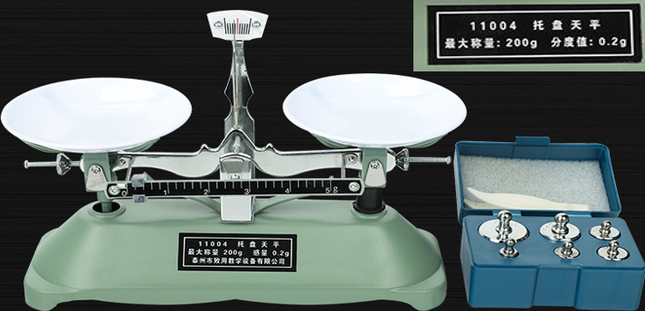
2.把游码移到标出的“0”刻度线，调节平衡螺母使横梁平衡 。
3.当在天平左盘放一枚回形针时，不足引起天平反应，无法读数 。
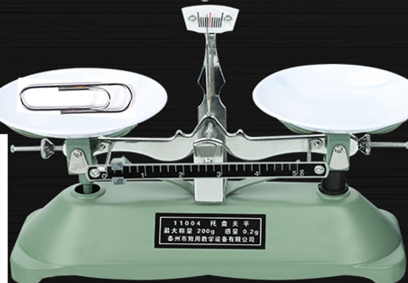
3.测量多枚回形针的质量，并将测量结果填入表格内 。
如图所示，回形针的总质量是 g。
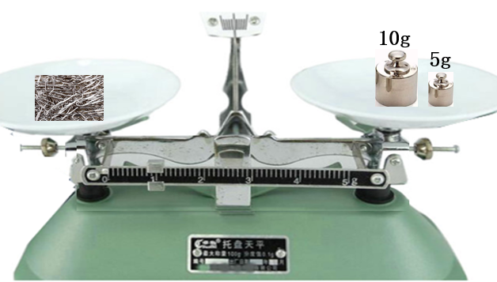
（二）测量瓶中的水的质量
教师：给你一个烧杯，想一想，如何用天平测量瓶中的水的质量？实验室中常用天平测量物体的质量。
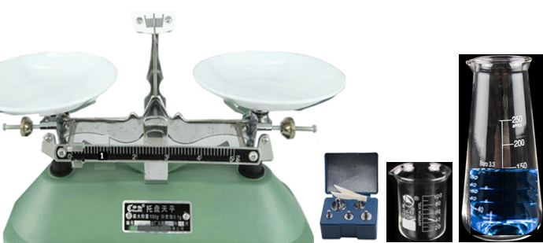
注意：将瓶和水放在天平测量总质量，防止倾倒！如果水太多，用烧杯。
1.用天平测出瓶和水的总质量m₁= g。
2.将瓶中的水全部倒入烧杯中，用天平测出空瓶的质量m₂= g;
3.则瓶中水的质量m=m₁-m₂= g;
（三）测量烧杯中水的质量为50g
1.先用天平测出空的质量m₁= g;
2.算出烧杯和水的质量m=m₂+m₁= g；
测出烧杯和水的质量m=2+m₁= g，可用滴管往烧杯添加或减少水，至天平平衡。
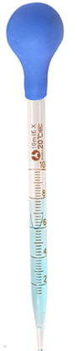
如果指针偏向右，应向烧杯 水，至天平平衡。
如果指针偏向左，应向烧杯 水，至天平平衡。
（四）实验反思
通过以上实验，讨论下列问题
1.在被测物体的质量较小时，你认为怎样才能使测量结果更精确？
（1）由于被测物体的质量太小，不足以引起测量仪器的反应，因此无法读数（天平的感量为使指针从平衡位置偏转到1分度所需的质量）即标尺的每一小格的质量。
（2）人们的视觉误差是一定的。
微小物体——测多算少
2.用天平测量固体和液体质量的方法有什么区别？
（1）一般固体可以直接用天平测量质量
（2）液体的质量一般间接测量，测量两次，计算出液体的质量。
三、板书设计：
二、测量液体的质量：步骤：1.用天平测出烧杯和液体的总质量m₁；2.将烧杯中的液体倒入某个容器中，测出烧杯的质量m₂，3.算出倒入容器的液体质量m=m₁-m₂。
注意：玻璃容器放在天平上，防止倾倒，造成仪器损坏或安全事故。

测量物体的质量
一、测量一枚回形针的质量：步骤：1.把天平放在水平台上，观察天平的量程、分度值；2.把游码移到标尺的“0”刻度线，调节平衡螺母，使横梁平衡；3.测量多枚回形针的质量，算出一枚回形针的质量。这种方法简称“微小物体，测多算少”。

四、达标练习：
1．下列说法正确的是（ ）
A.1厘米长的棉细线可以用天平直接测量质量
B.1厘米长的棉细线可以用“测多算少”测量质量
C.固体都可以用天平直接测量其质量
D.液体都可以用天平直接测量其质量
2．如图所示，下列说法正确的是（ ）
A.天平指针指在分度盘中央，可以测量固态的质量
B.天平的示数为1.0g
C. 天平的示数为1.3g
D.游码至0刻度，指针偏右
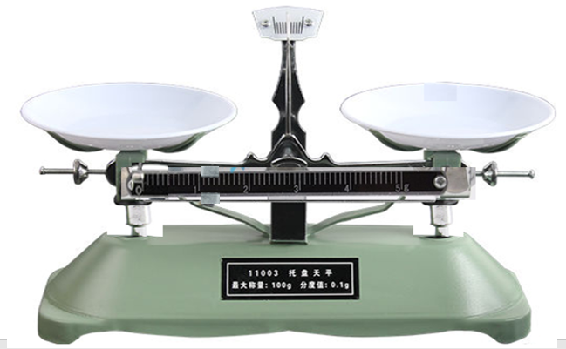
3．下列关于天平说法不正确的是（ ）
A.把天平放在水平台上
B.游码移至零刻线，调节平衡螺母，使指针在分度盘的中央线
C. 把物体放在左盘，用镊子在右盘添加砝码
D.天平恢复平衡后，物体的质量等于砝码总质量
4．如图所示，李明将天平放测量某金属的质量，则金属的质量为（ ）
A.20g
B.25g
C.27g
D.27.3g
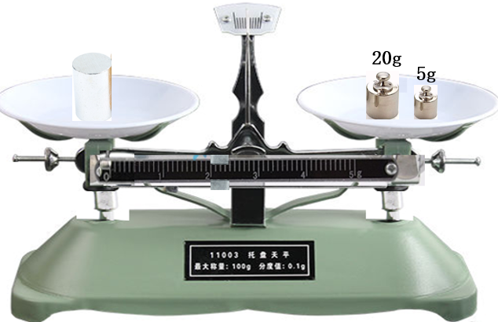
5．李明将某液体倒入质量为40g的烧杯中，用天平测量烧杯和液体的质量如图所示，则烧杯中液体的质量是（ ）
A.70g
B.73g
C.33g
D.33.3g
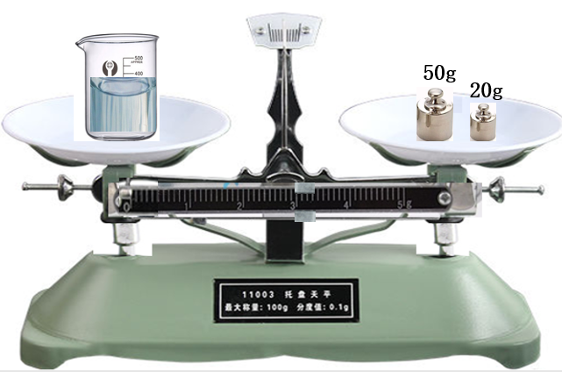

参考答案：1.B；2.C；3.D；4.C；5.C。

五、作业
作业P7T3
课外作业：P7 T1、T2。

